TagRAG：标签引导的分层GraphRAG框架，效率提升14倍
传统 RAG 只能做「片段级」检索，回答全局性问题时容易漏掉跨文档信息。
GraphRAG 用「实体-社区-摘要」三元组实现全局推理，但代价极高：
- 实体抽取 + 社区检测 → 大量 LLM 调用
- 新文档进来 → 几乎要重建全图
- 小模型（≤7B）上效果断崖式下跌
TagRAG 的核心目标：在 低资源 场景下，也能 快速构建、快速检索、快速增量，同时保持全局视野。

方案概览
两阶段流水线：
- Tag Knowledge Graph Construction（离线）
- Tag-guided Retrieval-Augmented Generation（在线）

标签知识图谱构建（离线）

① 对象标签提取
- 把文档切成 1 200 token、重叠 100 token 的 chunk
- 用 LLM 抽取「对象标签」（关键词 + 一句话描述）
例：
Plain Text
对象标签：Apache Spark
描述：一个为低延迟作业优化的分布式计算框架

② 领域标签链组织
预置「根领域标签」（如 Computer Science）。
让 LLM 把对象标签挂到根节点下，生成一条 自顶向下 的 DAG 链：
Plain Text
Computer Science → Data Processing → Big Data → Apache Spark
多条链合并后得到一张 有向无环图，天然无环、无冗余。

③ 领域中心知识融合
对每条链上的「领域标签」，提前把链知识 + 下属对象标签一并摘要，生成 领域摘要 并向量化。
在线阶段直接做向量检索，省去实时计算。

④ 增量插入
新文档 → 提取新标签 → 挂到已有 DAG → 重新汇总同名领域标签摘要。
无需像 GraphRAG 那样重新跑社区检测，增量耗时 < 全量 1/10。

标签引导的检索增强生成（在线）

① 领域中心知识检索
用户问题 → 向量检索 Top-k 领域摘要（k=3 默认）。

② 分层标签链整合
把检索到的领域标签所在 完整链 一并拉回，获得更高层全局信息。

③ 标签知识融合生成
按重要性顺序把「领域摘要 → 链摘要」塞进 LLM 上下文，生成最终答案。
全过程 无图遍历、无社区汇总，只做向量匹配 + 链拼接，毫秒级完成。

实验结果
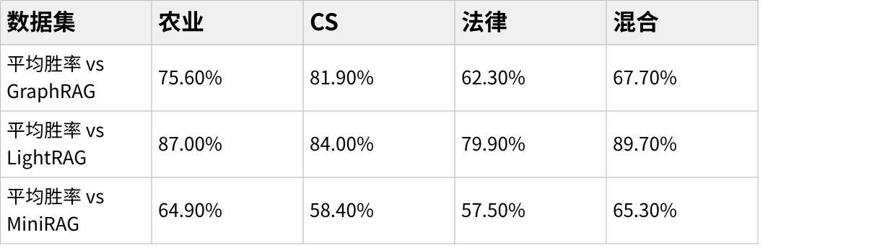
点击图片可查看完整电子表格
- 综合胜率 78.36 %（四域平均）
- 构建时间 ↓ 14.6×（对比 GraphRAG）
- 检索时间 ↓ 1.9×（对比 GraphRAG）
- 4B 模型打平 70B 零样本：小模型友好得到验证

结论

关键创新
- 自顶向下 DAG 链：取代 GraphRAG 的「实体-社区」二分结构，构建复杂度 O(N)
- 领域摘要预融合：把全局知识提前压缩到标签级，在线只做向量检索
- 小模型即插即用：结构化知识弥补参数量不足，在 1.7 B、4 B、7 B 上效果稳定
- 真·增量更新：新文档插入只需「挂链 + 重摘要」，无需全图重建

适用场景
- 专业问答：法律、医疗、金融等需要「全局总结」的垂直场景
- 企业知识库：文档持续新增，要求小时级更新、秒级问答
- 边缘部署：GPU 资源有限，仍希望保留 RAG 全局能力

当前局限
- 标签提取与链生成仍依赖 LLM 调用（成本 & 可复现性）
- 仅支持文本，不支持图片、视频等多模态
- 根领域标签需人工预置（可扩展为自动发现，但论文未展开）
TagRAG 用「分层标签链」替代「实体-社区」范式，让全局 RAG 首次在 小模型 + 低资源 + 高动态 场景里真正可用。
Plain Text
TagRAG: Tag-guided Hierarchical Knowledge Graph Retrieval-Augmented Generation
https://arxiv.org/pdf/2601.05254

参考
https://mp.weixin.qq.com/s/YFJ2djn0jReIaiGgk5pzCA

